Ziel
Sie können ein Netz in die erforderlichen Subnetze aufteilen und Adressen gemäss den Vorgaben verteilen.

Aufgaben

- Verwandeln Sie folgende Netzmasken in die jeweils andere Schreibweise (Kurzform Dezimal bzw. umgekehrt):

/ 30______.______.______.______ / 10______.______.______.______

255.248.0.0______ 255.255.255.240______

- Welche Netzgrössen ergeben die folgenden Netzmasken?

255.255.0.0 ______ / 28 ______

255.255.255.128 ______ 255.255.255.64 ______

255.255.255.248 ______ 255.255.192.0 ______

- Wenden Sie bei den folgenden Übungen das Subnetting-Rezept an. Denken Sie jeweils daran, die« Trennlinien »einzuzeichnen.

A] Das Netz 195.1.31.0 255.255.255.0 soll in 32 Subnetze aufgeteilt werden.

Class? __________

Anzahl Bits für Subnetze? ____________________

Neue Netzmaske binär? ____________.____________.____________.____________

Neue Netzmaske dezimal? __________.__________.__________.__________

Anzahl Adressen pro Subnetz? ____________________

B] Das Netz 15.0.0.0/ 8 soll in 300 Subnetze aufgeteilt werden.

Class? __________

Anzahl Bits für Subnetze? ____________________

Neue Netzmaske binär? ____________.____________.____________.____________

Neue Netzmaske dezimal? __________.__________.__________.__________

Anzahl Adressen pro Subnetz? ____________________

C] Das Netz 195.3.128.0/ 24 soll in Subnetze mit je 18 Adressen aufgeteilt werden.

Class? __________

Anzahl Hostbits? ____________________

Anzahl Bits für Subnetze? ____________________

Anzahl Subnetze? ____________________

Neue Netzmaske binär? ____________.____________.____________.____________

Neue Netzmaske dezimal? __________.__________.__________.__________

D] Das Subnetz 129.15.64.0 255.255.192.0 soll in weitere Subnetze mit je 4 verfügbaren Hostadressen aufgeteilt werden.

Class? __________

Anzahl Hostbits? ____________________

Anzahl Bits für Subnetze? ____________________

Anzahl Subnetze? ____________________

Neue Netzmaske binär? ____________.____________.____________.____________

Neue Netzmaske dezimal? __________.__________.__________.__________

- Diagramme

A] Das Netz 207.27.99.0/ 24 soll in 8 gleich grosse Subnetze aufgeteilt werden. Ergänzen Sie dazu die linke Tabelle und zeichnen Sie in das untenstehende Kuchendiagramm entsprechende« Kuchenstücke »mit den zugehörigen Netzadressen ein (Sie können die Adressen aus Platzgründen abkürzen).

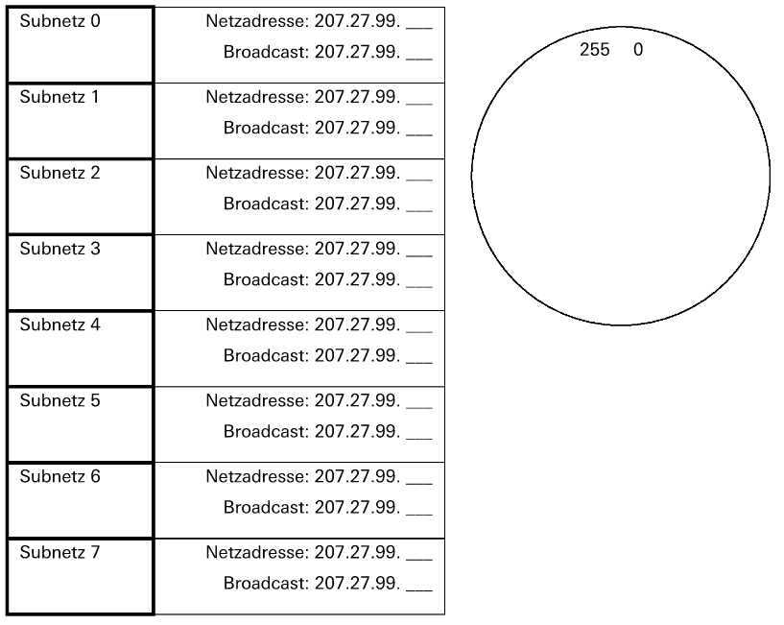

B] Welcher Adressbereich steht für die Hosts z. B. des fünften Subnetzes zur Verfügung?

- Diagramme

A] Ergänzen Sie die zweite Spalte in der folgenden Tabelle um die fehlenden Subnetz- Angaben. Teilen Sie danach das Kuchendiagramm auf und tragen Sie die entsprechenden Netzadressen und Netzmasken der jeweiligen Subnetze ein:

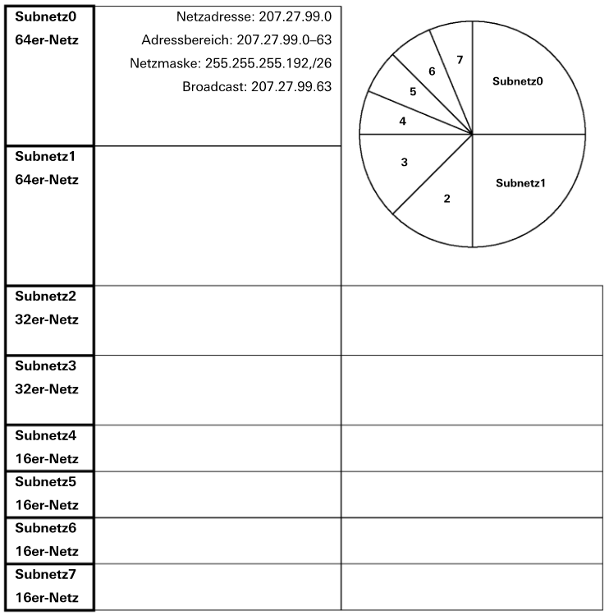

B] Sie möchten zwei Netze mit der Netzmaske 255.255.255.248 bei der Netzadresse 10.128.10.16 und bei der Netzadresse 10.128.10.12 beginnen lassen. Ist das möglich? Begründen Sie Ihre Lösung anhand einer Berechnung.

- Netz- und Broadcastadressen bestimmen.

A] Bestimmen Sie Netz- und Broadcastadresse des Subnetzes, in dem die Adresse 195.1.31.135 mit Netzmaske 255.255.255.128. liegt:

Adresse binär? ____________.____________.____________.____________

Netzmaske binär? ____________.____________.____________.____________

Anzahl Adressen im Subnetz? ___________________

Netzadresse binär? ____________.____________.____________.____________

Netzadresse dezimal? ____________.____________.____________.____________

Broadcast binär? ____________.____________.____________.____________

Broadcast dezimal? ____________.____________.____________.____________

B] Bestimmen Sie Netz- und Broadcastadresse des Subnetzes, in dem die Adresse 195.1.31.135 mit Netzmaske 255.255.255.224 liegt:

Adresse binär? ____________.____________.____________.____________

Netzmaske binär? ____________.____________.____________.____________

Anzahl Adressen im Subnetz? ___________________

Netzadresse binär? ____________.____________.____________.____________

Netzadresse dezimal? ____________.____________.____________.____________

Broadcast binär? ____________.____________.____________.____________

Broadcast dezimal? ____________.____________.____________.____________

C] Bestimmen Sie Netz- und Broadcastadresse des Subnetzes, in dem die Adresse 195.1.31.135 mit Netzmaske 255.255.255.248 liegt:

Adresse binär? ____________.____________.____________.____________

Netzmaske binär? ____________.____________.____________.____________

Anzahl Adressen im Subnetz? ___________________

Netzadresse binär? ____________.____________.____________.____________

Netzadresse dezimal? ____________.____________.____________.____________

Broadcast binär? ____________.____________.____________.____________

Broadcast dezimal? ____________.____________.____________.____________

D] Nach welchem Muster hat sich die Netzmaske in den letzten drei Übungen verändert?

E] Bestimmen Sie Netz- und Broadcastadresse des Subnetzes, in dem die Adresse 15.3.128.222/ 28 liegt:

Adresse binär? ____________.____________.____________.____________

Netzmaske binär? ____________.____________.____________.____________

Anzahl Adressen im Subnetz? ___________________

Netzadresse binär? ____________.____________.____________.____________

Netzadresse dezimal? ____________.____________.____________.____________

Broadcast binär? ____________.____________.____________.____________

Broadcast dezimal? ____________.____________.____________.____________

F] Bestimmen Sie Netz- und Broadcastadresse des Subnetzes, in dem die Adresse 15.3.128.223/ 12 liegt:

Adresse binär? ____________.____________.____________.____________

Netzmaske binär? ____________.____________.____________.____________

Anzahl Adressen im Subnetz? ___________________

Netzadresse binär? ____________.____________.____________.____________

Netzadresse dezimal? ____________.____________.____________.____________

Broadcast binär? ____________.____________.____________.____________

Broadcast dezimal? ____________.____________.____________.____________

- Entwerfen Sie ein Netzwerk mit möglichst kleinen Subnetzen. Dazu steht Ihnen das Netz 198.1.17.0/ 24 zur Verfügung. Zeichnen Sie im folgenden Netzwerkschema die Netze, die Netzadressen, die Adressen der Router-Interfaces und die Netzmasken ein:

(Netzwerkgrösse ist durch Anzahl eingezeichneter Hosts gegeben)

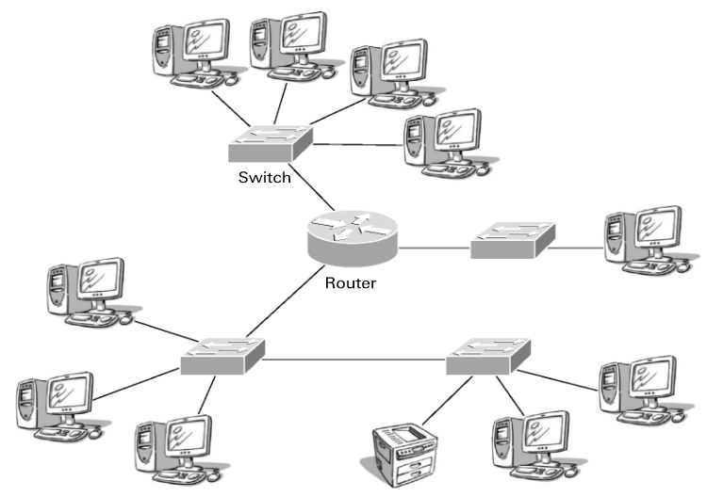

- Entwerfen Sie für das folgende Netz eine passende Adressverteilung. Dazu stehen Ihnen die Netze 172.20.0.0/ 16 und 172.21.0.0/ 16 zur Verfügung. Machen Sie eine möglichst sinnvolle, einfache Unterteilung und zeichnen Sie alle Netze, Netzadressen, Adressen der Router-Interfaces und Netzmasken in das Netzwerkschema ein:

(Vergessen Sie den Internetzugang nicht)

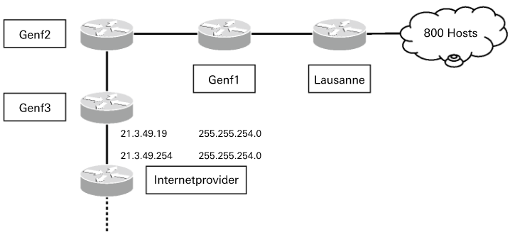

- Entwerfen Sie für das folgende Netz eine passende Adressverteilung. Es steht Ihnen dazu aber nur das Netz 172.20.128.0/ 21 zur Verfügung. Machen Sie eine möglichst sinnvolle, einfache Unterteilung und zeichnen Sie alle Netze, Netzadressen, Adressen der Router- Interfaces und Netzmasken in das Netzwerkschema ein:

